Министерство науки и высшего образования Российской Федерации

федеральное государственное бюджетное образовательное учреждение высшего образования

«Российский экономический университет имени Г.В. Плеханова»

Московский приборостроительный техникум

Специальность: 09.02.07 Информационные системы и программирование

Квалификация: Программист

Практическая работа №1

Дисциплина: «Архитектура аппаратных средств»

Тема: «Victoria»

Специальность: 09.02.07 Информационные системы и программирование

|  |  |
| --- | --- |
| Преподаватель  Мысев Д.В.  «____» __________ 2022 год | Студент группы П50-4-21  Игошев Р.В.  «____» __________ 2022 год |

Москва 2022

Цель работы: Установить программу Victoria и изучить вкладки Standard, Smart, Tests.

Ход работы:

1. Standard

В этой вкладке можно узнать различную информацию о вашем диске такую как размер, серийный номер, модель и прочее. Также здесь есть вкладка для тестирования вашего диска, с помощью чего можно увидеть, его температуру и скорость. У тестирования есть несколько режимов для разных целей.

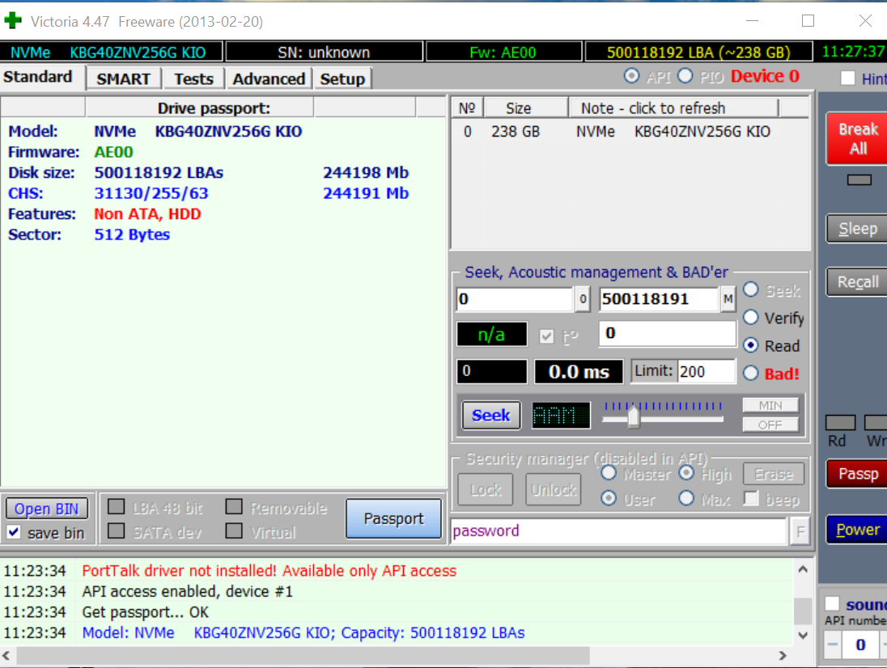

Рисунок 1 – Вкладка Standard

2. Smart

Это раздел, который показывает, что выдает система SMART вашего диска. Здесь можно проверить состояние дисков и найти битые сектора.

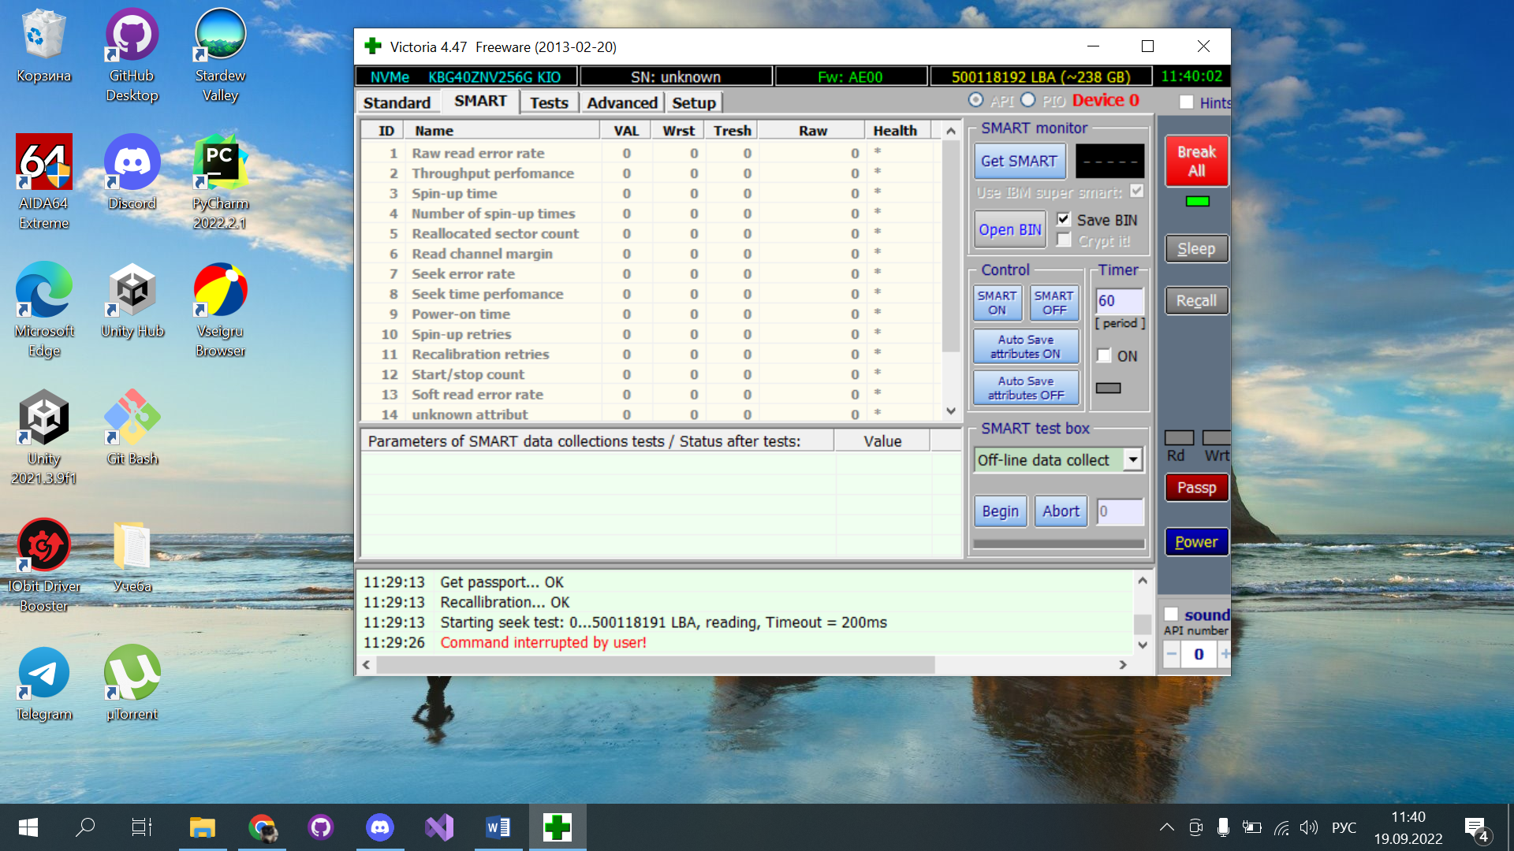

Рисунок 2 – Вкладка Smart

3. Вкладка Tests

В этой вкладке можно тестировать ваши диски, проверяя качество секторов. Тест проверяет все файлы на диске, проверяя качество секторов. Они классифицируются по цветам. Серые и зеленый – хороший результат, оранжевый –удовлетворительный, красный и синий – плохой результат, эти сектора повреждены, и система не может работать с ними. Здесь также можно всячески настроить тест для своих нужд, к примеру: выключить компьютер после тестирования либо начать с определенного сектора.

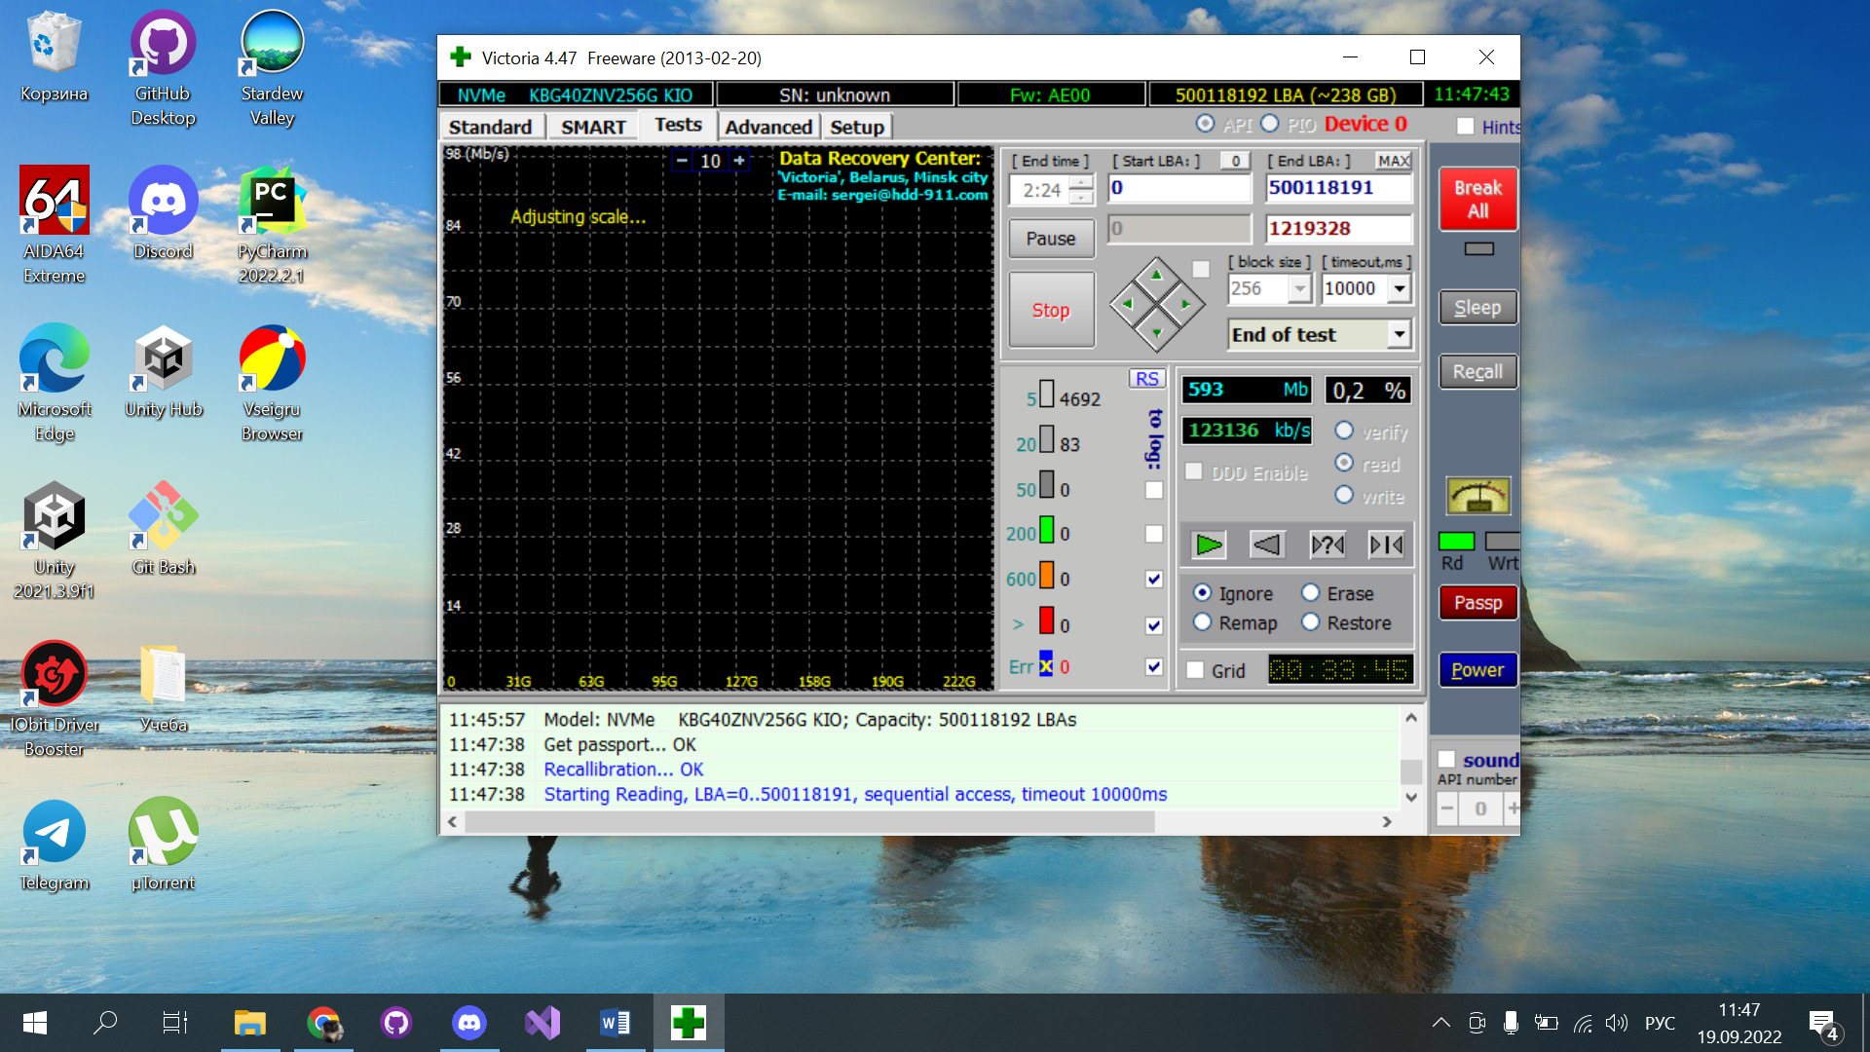

Рисунок 3 – Вкладка Tests

Вывод: Установили программу Victoria, рассмотрели три ее вкладки, научились тестировать диск на битые сектора и узнавать информацию о нем.